**Дата 17.06.2020**

**Група: Е-81**

**Професія: Електромонтажник з освітлення та освітлювальних мереж**

**Майстер в/н Карафєтов В.І.**

**Контакти:** Viber та Telegram тел: 0679529308

**Урок №27**

**Тема програми Т-2: «**Самостійне виконання робіт електромонтажника з освітлення та освітлювальних мереж 4 розряду»

**Тема уроку: «**Опресування наконечників та сполучень труб пороховими пресами.»

**Навчальна:** закріпити в учнів опресування наконечників та сполучень труб пороховими пресами.;

**Розвиваюча:** розвивати в учнів аналітичне мислення, раціоналізаторське

мислення, вміння застосовувати набуті знання та навики на практиці при опресуванні наконечників та сполучень труб пороховими пресами;

**Виховна:** виховати повагу до своєї професії, старанність, охайність, самостійність, терпіння при опресуванні наконечників та сполучень труб пороховими пресами;

**Дидактичний матеріал**: опорний конспект, відео урок + посилання

**Структура уроку:**

1. **Повторення пройденого матеріалу:**  **«Закріплювання конструкцій та апаратів за допомогою монтажно-поршневого пістолета»** 8.00 – 9.30( учні надають, письмово, відповіді на поставлені запитання)

  
***Підпишіть складові поршневого пресу?***

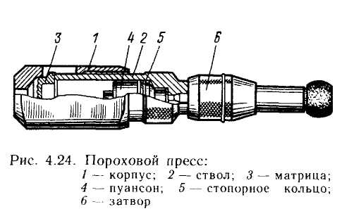__________________________________________________________________________________________________________________________________________

***Як працює монтажно-поршневий пістолет?***

_______________________________________________________________________________________________________________________________________________________________________________________________________________

***Опишіть технологічний процес закріплення конструкцій?***

_______________________________________________________________________________________________________________________________________________________________________________________________________________

* + ***Інструктаж з ОП та БЖД***

Одягти спецодяг. Підготувати інструмент, пристосування, відповідні засоби індивідуального захисту. Підготувати засоби підмащування, які будуть використовуватись під час роботи, виготовлені згідно з планом виконання робіт (ПВР). Перевірити справність інструмента, пристосувань і від­повідність їх правилам охорони праці.  Впевнитись в достатньому освітленні робочої зони. При необхідності користуватись переносними електролампами з захисними сітками напругою 42 В - в приміщеннях без підвищеної небезпеки та 12 В - в особливо небезпечних.  Прибрати з робочої зони непотрібні предмети. Поли на робочому місці повинні бути сухими та чистими.

Забороняється виконувати електромонтажні роботи в неосвітлених або затемнених місцях.

Подачу напруги для випробування реле, автоматів, вимикачів та інших приладів і апаратів необхідно виконувати за вказівкою керівника робіт після перевірки правильності виконання робіт. Під час монтажу тросових проводок їх остаточний натяг слід виконувати із застосуванням спеціальних натяжних пристроїв та тільки після встановлення проміжних підвісок. Вмикати в мережу електроінструмент, прилади освітлення та інші струмоприймачі дозволяється тільки за допомогою спеціальних пускових (вмикаючих) апаратів та приладів (магнітні пускачі, рубильники та інше).

Після закінчення робіт електромонтажник повинен прибрати робоче місце. Інструмент, пристосування, засоби індивідуального за­хисту скласти у відведене для них місце. Зняти спецодяг, спецвзуття, помити руки, обличчя з милом, при можливості, прийняти душ. Доповісти майстру про всі недоліки, які мали місце під час роботи.

* **Організація робочого місця**

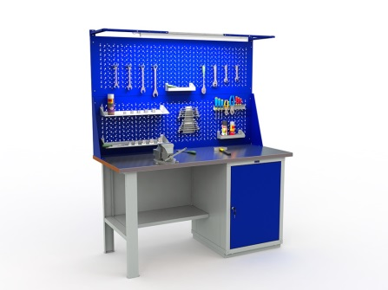

**На робочому місці повинен бути зразковий порядок**:

* інструменти, пристосування ( дозволяється користуватися лише справним інструментом) необхідно розміщувати на відповідних місцях, туди ж треба класти інструмент після закінчення роботи з тим ,що на робочому місці не повинно бути нічого зайвого, не потрібної для виконання даної роботи.

Правильна організація робочого місця забезпечує раціональні рухи працюючого і скорочує до мінімуму витрати робочого часу на відшукання та використання інструментів і матеріалів.

Обладнання та утримання робочого місця повинно строго відповідати всім вимогам охорони праці, техніки безпеки, виробничої санітарії і гігієни та виключати можливість виникнення пожежі.

* + **Опис технологічного процесу**

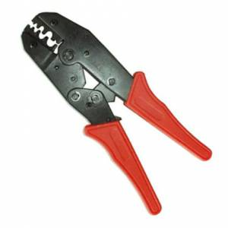

Часто у наборах інструментів зустрічається пристрій, представлене на картинці вище. З першого погляду логічне застосування йому знайти нелегко. Тим більше, для його використання потрібні ще додаткові матеріали.

Це кліщі для так званої обпресування силових проводів. Про цієї важливої процедури і буде ця стаття.

**Що таке опресовування і навіщо вона в електриці**

Строго кажучи, опресування проводів це приблизно те ж саме, що і в інших сферах діяльності.

* Створення максимально щільного з’єднання шляхом застосування механічного зусилля.
* Створення (по можливості) нерозривного з’єднання, що витримує значні фізичні навантаження на розрив.
* Можливість забезпечення безперервності потоку (у нас струм) при самих складних умовах експлуатації.
* Швидкість монтажу без втрати якості з’єднання.

З цього і будемо виходити, адже нам часто потрібна саме опресовування наконечників кабелю, хоча ми про це не знаємо нічого. Хоча здається все просто:

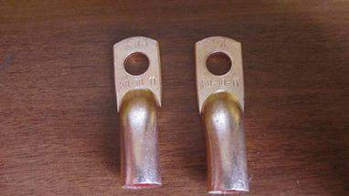

Ось таку штучку з ручкою сунемо кабель, як слід обожмем боки входу, і можна буде прикрутити це справа куди завгодно. До речі, такі гільзи для опресування проводів продаються де завгодно, так що їх можна купити дуже недорого. Як і інструмент, адже наконечники для проводів під опресовування своїми руками і плоскогубцями не обжати. Так що, для разової роботи це буде не саме бюджетне рішення. Тим більше, якщо не розуміти, чим опресування проводів вигідно відрізняється від інших способів монтажу кабелю. Давайте розбиратися.

* Насамперед, опресування проводів стосується лише багатожильних кабелів. Це варто мати на увазі, так як надійне з’єднання однієї жили навіть при самих потужних механічних навантаженнях отримати не вийде.
* Другий дуже важливий момент. Кількість жил має значення, але діаметр кабелю. Саме тому опресовують самі тонкі кабелі, зусилля обтиску у яких мінімальні.
* І третє. Опресовування наконечників кабелю неможлива без спеціального інструменту, який створено для виконання цієї процедури.

І головне. Що ми отримуємо в результаті обпресування? Ми отримуємо фактично **«холодне зварювання»** за допомогою механічного зусилля всіх жив обжимається кабелю з наконечником, без використання пайки або інших температурних впливів. В цьому і полягає сенс опресування проводів – створення міцного з’єднання швидко і без застосування звичного для електрика способу надійної комутації.

Ми просто так сильно втискаємо кабель в наконечник, що це з’єднання стає неразъемным. Ну і швидкість монтажу, звичайно, значимий фактор для підключень в електропроводці.

**Навіть у опрессовке є обмеження по прикладеного зусилля, тому не варто занадто сильно тиснути кабель і наконечник. У всьому потрібна міра.**

**Чому саме опресовування?**

Пайка багатожильного дроти не найпростіша операція, адже необхідно оголити всі жили, переконатися, що вони чисті з точки зору контакту і тільки після цього приступати до пайку. Будь-яка жила в багатожильної проводі має ізоляцію, і це часто створює труднощі у роботі по встановленню надійного контакту.

Як раз опресовування наконечників кабелю вирішує всі ці задачі, адже за допомогою механічного зусилля (стиснення) не тільки руйнується ізоляція окремих жил, але і створюється міцне з’єднання всього кабелю для кращого контакту.

Тут якраз виникає момент, як вибрати гільзи для опресування проводівправильно, адже вони виготовляються з різних матеріалів і мають дуже точно прописані характеристики струмів. Проблема в тому, що розмір цих гільз невеликий, та маркування незрозуміла для тих, хто не є спеціалістом. Але перед цим давайте визначимо різницю між гільзою і наконечником для обпресування кабелів.

Це типові гільзи:

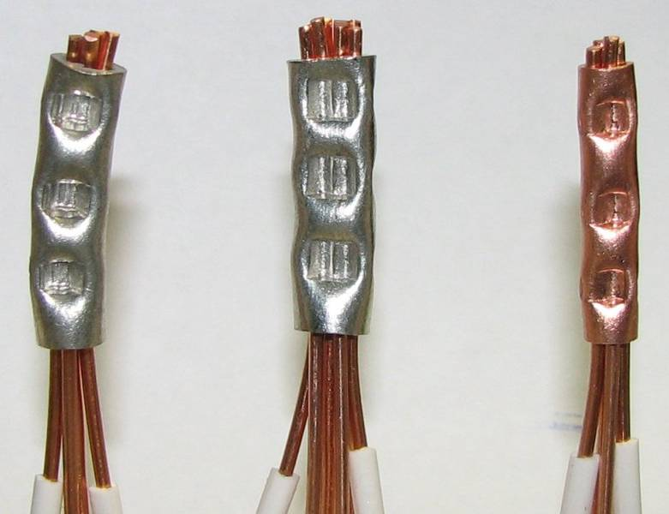

За її допомогою можна «подовжити» кабель, як однакового перерізу, так і різного.

А це типовий наконечник:

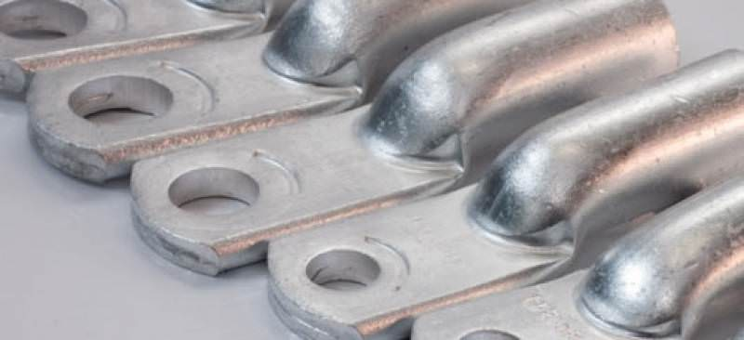

І от як раз на обох фото добре видно, що місця для повної маркування практично немає, на відміну від таких гільз і наконечників:

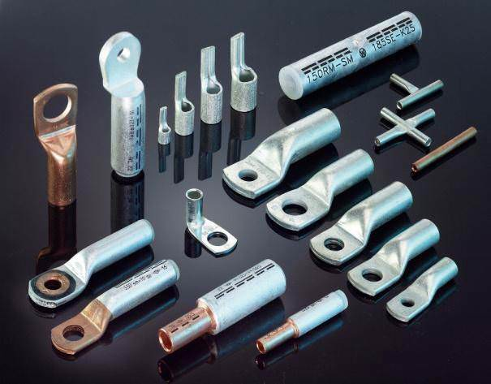

Тому рекомендація може бути тільки одна – добре марковані вироби будуть коштувати дорожче, при цьому не марковані нітрохи не гірше. Просто потрібно консультація з продавцем, як правило, вони добре орієнтуються в даній проблематиці.

Ще одним моментом, якого немає навіть у маркуванні, є момент затягування гільзи або наконечника при обтиску. А вони зовсім різні для різних типів наконечників, таких як:

• кільцеві наконечники (МКІ).

• вилкові наконечники (НВИ).

• штирьові круглі наконечники (НШКИ).

• плоскі (штекерні) роз’єми (РПІ-П, РПІ-М, РШИ-П, РШИ-М та ін).

• відгалужувачі прокалывающего типу (ІВ).

Тут необхідно повернутися до інструменту, яким забезпечується опресування проводів, адже на кожному інструменті вказані розміри при стандартній формі губок, а саме зусилля точно відміряють діаметрами. Так що, якщо не помилилися з діаметром, надмірного зусилля докласти не зможете. І, незважаючи на те, що наконечники для проводів під опресовування різні, при однаковому діаметрі і зусилля, і стандарт інструменту будуть одні і ті ж. Шкода, що цей параметр на маркуванні не відображається. Мабуть тому, що зазвичай таку роботу роблять професіонали, а не з електрики.

Але саме стандарти і дозволяють домашнім електрикам запасти універсальні обтискні кліщі і без особливих проблем займатися обпресуванням наконечників кабелю в своїх цілях. Освоїти цю процедуру досить просто, а технологічно вона однакова для обтиску коннектора RG-45 і наконечника для трифазного автомата.

**При опрессовке багатожильного кабелю без спеціальних мастил не обійтися. Тому використовуйте гільзи і наконечники, які вже мають таку мастило усередині. У будь-якому випадку це одноразова операція. Зняти гільзу або наконечник, щоб переставити в інше місце не вийде.**

У підсумку Ви, освоївши встановлення гільз і наконечників, отримаєте можливість швидко відновити потрібне з’єднання, без проблем здійснити ремонт, а також з’єднання, яке, по суті, в ремонті не потребуватиме багато років.

**На правах укладення трохи практики, про що рідко говорять**

Насамперед, наконечники для проводів під опресовування, як і гільзи, дійсно одноразові вироби. Пам’ятайте про це. Так сказати, пам’ятайте про це завжди, особливо враховуючи копійчану вартість таких виробів.

Друге правило домашнього електрика – обмежте себе напругою 380В. Все що вище – віддайте професійним електрикам. І пам’ятайте про те, що матеріал гільзи або наконечника може бути різним, так що коли наконечник накине на клему і почнете затягувати болт, переконайтеся в тому, що болт виготовлений з такого ж матеріалу. Погодьтеся, не дуже розумно прикручувати мідний наконечник до алюмінієвої клемі сталевим болтом. Ми отримаємо цікавий набір металів, корозія яких буде прискорена огляду на відмінності в розумінні струмів провідності і інших особливостей лейденської банки.

Отже. Що ми зробимо після того, як закінчена опресування проводів і у нас є можливість здійснити комутацію:

* Самою дрібною шкуркою ми зачистимо поверхню клеми і наконечника.
* Протремо обидві поверхні будь-яким розчинником, для видалення зайвої бруду.
* Переконаємося, що болт з такого ж матеріалу як клема і наконечник (якщо вони різні, перевагу віддамо клеми, правда при цьому наконечник прослужить менше).
* Болт змастимо мастилом, яка рекомендована для таких з’єднань. Не просто солідолом, а саме такий мастилом, яка потрібна. У магазині Вам підкажуть, який саме.
* Ми не будемо між поверхнями укладати золотинку. Фольгу від шоколаду для кращого контакту, що часто роблять досвідчені електрики», це тільки погіршить контакт.
* І ми обов’язково поставимо на болт стопорні шайби (не плоскі, а з зазубринки). Це допоможе максимально щільно з’єднати контактні зони.
* І ми ні в якому разі не будемо «дотягувати» наконечник до клеми. З’єднання повинне бути повністю вільна від зусиль натягнення та розтягування. Більше того, ми зробимо невелику петлю в зоні контакту.

Після цього ми оцінимо те, що у нас виходить, і візьмемо тайм-аут, подумати всі ми врахували. Далі ми в обов’язковому порядку повісимо бирку на місце з’єднання. Це буде потрібно для того, щоб розуміти термін служби даного наконечника або гільзи, а також вкажемо на бирці кількість жил. І, звичайно, якщо ми робимо все своїми руками і для себе, ми обов’язково наконечник (гільзу) приберемо термозбіжний кембрик. Це така ізолююча трубка, яка при невеликому нагріванні надійно обожмет отримане з’єднання, ставши додатковою ізоляцією.

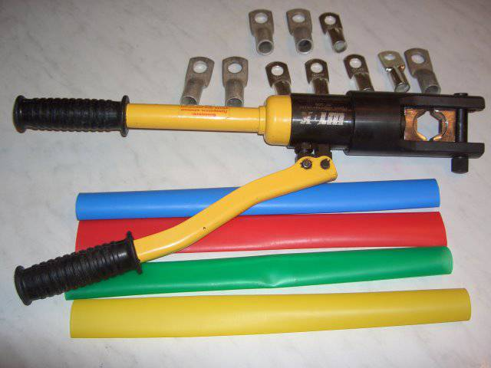

По можливості, дотримуючись кольору маркування кабелів – нуль фаза і земля. Сучасні матеріали це дозволяють. І проведемо випробування, не затягуючи наконечники до відмови. Особливо, якщо такого роду роботу ми робимо перший раз. Після випробувань залишиться встановити наконечник на місце, перевірити з’єднання і можна вважати, що робота закінчена якщо.

Якщо ми розуміємо, що:

• Візуально всі з’єднання виконано правильно, без задирів і стирчать жив (звичайна помилка початківців у цій справі).

• Немає перекосу в площині сполучення клеми і наконечника, усунути які можна своїми руками і за допомогою невеликого молотка, якщо потрібно.

• Гайка болта ходить вільно, і вимагає затягування ключем тільки на останніх витках.

• Надійність з’єднання не викликає сумнівів, навіть якщо ми пробуємо щось відірвати, особливо не докладаючи зусиль (кабелю теж мають межу міцності).

• І нам подобається те, що ми зробили.

Ось тільки після цього можна буде вважати роботу закінченою, і запевняємо Вас. Якщо все буде зроблено саме так, то з’єднання прослужить дійсно довго, а Ви відчуєте смак обпресування, при якій потрібно витратити час на зняття зовнішньої ізоляції і не витрачати час на все інше. Якщо, звичайно, у Вас будуть гільзи, наконечники та інструмент для проведення робіт. Бажано універсальний інструмент, для побутових потреб. Їх досить багато, коштують вони недорого, але допоможуть швидко не тільки підключити автомат захисту, але і на колонку 12В

І ми сподіваємося, що ця стаття допоможе багатьом зробити вибір, паяти або обжимать. У кожного способу є свої переваги і свої недоліки. І ми навмисно не говорили про недоліки обпресування. Всі вони втрачають сенс на вигоді від уміння використовувати цей спосіб комутації будь-яких кабелів.

А якщо у Вас є свій досвід роботи з такого роду монтажем, ми будемо раді почути Ваші коментарі та зауваження. Адже чим більше ми, доморощені електрики, спілкуємося між собою, тим нижче вартість робіт, яку нам можуть пред’явити професіонали.

* **Опорний конспект**

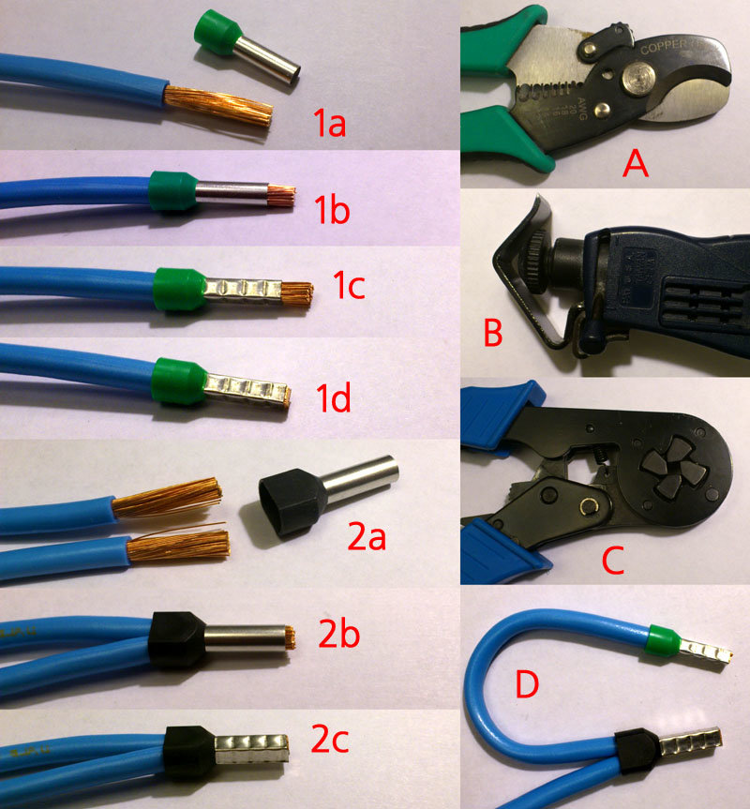

**Посилання на відео – урок**

[**https://www.youtube.com/watch?v=Utc1VHiwf-k**](https://www.youtube.com/watch?v=Utc1VHiwf-k)

[**https://www.youtube.com/watch?v=_yMr9KLJ-LI**](https://www.youtube.com/watch?v=_yMr9KLJ-LI)

[**https://www.youtube.com/watch?v=HdJQm7Gg0vU**](https://www.youtube.com/watch?v=HdJQm7Gg0vU)

[**https://www.youtube.com/watch?v=QtAsH8Sx8yU**](https://www.youtube.com/watch?v=QtAsH8Sx8yU)

1. **Закріплення нового матеріалу 13.00-14.30**

***1. Що таке опресовування і навіщо вона в електриці?***

***_______________________________________________________________________________________________________________________________________________________________________________________________________________***

***2.Які бувають типи затягування гільзи або наконечника?***

***_______________________________________________________________________________________________________________________________________________________________________________________________________________***

***3.Опишіть технологічний процес опресування наконечників?***

***_______________________________________________________________________________________________________________________________________________________________________________________________________________***

***4.******Що ми зробимо після того, як закінчена опресування проводів і у нас є можливість здійснити комутацію?***

***_______________________________________________________________________________________________________________________________________________________________________________________________________________***

***5.Що таке опресування?***

**_______________________________________________________________________________________________________________________________________________________________________________________________________________**

**Домашнє завдання**: Зробіть тестові питання до теми «Опресування наконечників»

Відповіді надсилати 17.06.2020 з 13.00 -14.30: **Viber та Telegram тел: 0679529308**

Майстер виробничого навчання: В.І. Карафєтов